HISTÓRIA CISAM-SUL
O Consórcio CISAM-SUL foi idealizado pela FUNASA, Fundação Nacional de Saúde, tendo a sua criação sido proposta aos municípios, durante evento da ASSEMAE Nacional, ocorrido em Joinville SC, no dia 21 de junho de 2006, onde foram convidados prefeitos ou representantes de 84 municípios do estado de Santa Catarina, que na época faziam gestão direta ou indireta dos seus serviços de saneamento básico.
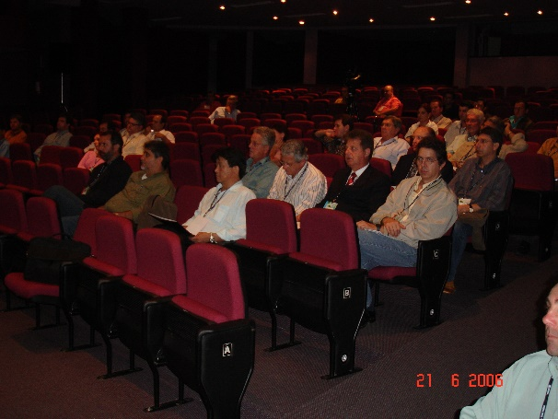
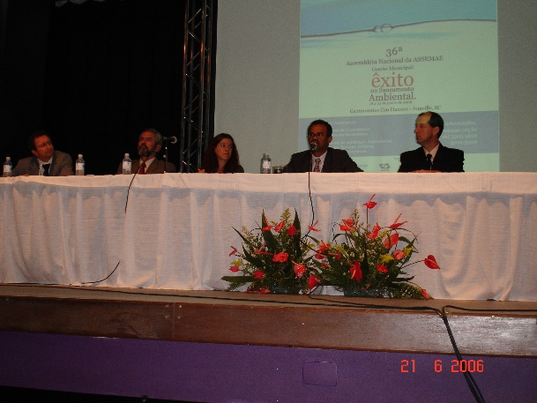

Assembleia Nacional da ASSEMAE em Joinville Prefeitos Catarinenses e Autoridades Nacionais
Além da FUNASA, representada pelo Engº Johnny Ferreira dos Santos - Coordenador Geral de Saneamento, participaram da proposição, o Diretor de desenvolvimento e Cooperação Técnica da Secretaria de Saneamento do Ministério das Cidades, Engº Marcos Helano Montenegro; o Presidente Nacional da Assemae, Engº Silvano Silvério da Costa; a Engª Ana Lúcia Pereira de Lacerda, coordenadora da Regional da FUNASA/SC e Milton Tadashi Shiratori, representando o Departamento de Engenharia da FUNASA/SC; o Sr. Antônio Ironildo Willemann, Presidente Regional da ASSEMAE/SC e Diretor Geral do SAMAE de Orleans e Elisabet Maria Zanela Sartori, Diretora de Eventos da ASSEMAE/SC e Diretora Geral do SIMAE de Joaçaba. sendo a responsáveis pelo protocolo, naquele ato.
Após a apresentação da Lei dos Consórcios, a FUNASA propôs aos municípios presentes a formalização de um Consórcio, com objetivo de desenvolver o saneamento básico no Estado, através de ações que atendessem aos interesses comuns dos entes consorciados tais como: assistência técnica e assessoria administrativa; capacitação do pessoal na área de saneamento e gestão; licitações compartilhadas, aquisição de equipamentos para uso compartilhado; regulação do saneamento básico; construção e operacionalização de laboratório regional de referência em saneamento básico, dentre outros.
Fizeram-se representar e/ou manifestaram interesse na formalização de consórcio, 17 municípios da região sul catarinense, sendo eles: Anitápolis, Araranguá, Cocal do Sul, Grão Para, Içara, Imaruí, Jacinto Machado, Jaguaruna, Morro Grande, Orleans, Pedras Grandes, Sangão, Santa Rosa do Sul, São Ludgero, Timbé do Sul, Urussanga e Treviso.
Com isto a FUNASA, e o Grupo Técnico de Apoio – GTA, também criado pela FUNASA elaborou o Plano de Ação para Implementação de dois consórcios, um no Sul, com sede em Orleans e outro no Meio Oeste com sede inicial em Joaçaba, depois transferido por decisão dos prefeitos para Capinzal. Este grupo trabalhando com a FUNASA e com apoio do Dr. Marlon Barbosa do Nascimento, Advogado, especialista na área de Consórcios elaboraram as minutas do Protocolo de Intenções e Estatuto Social.

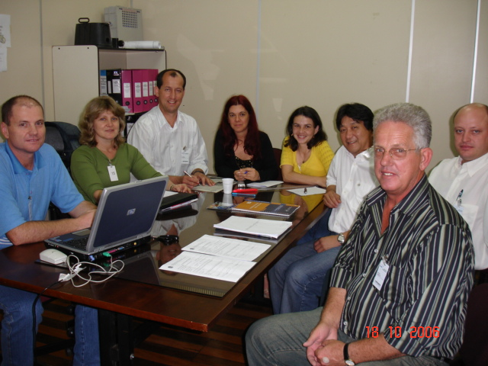
GRUPO TÉCNICO DE APOIO-GTA
e FUNASA
(Pela ordem da esquerda pra a direita)

José Luiz Delavechia
Coordenador SIMAE Capinzal

Elisabet Maria Zanela Sartori
Diretora SIMAE Joaçaba e Diretora de Eventos ASSEMAE/SC

Antonio Ironildo Willemann
Diretor do SAMAE de Orleans e Presidente da ASSEMAE/SC

Ana Lúcia Pereira de Lacerda
Superintendente FUNASA/SC

Alexandra Lima da Costa
Engenheira DIESP/FUNASA/SC

Milton Tadashi Shiratori
Chefe DIESP/FUNASA/SC

Odivaldo Bonetti
Diretor SAMAE de Urussanga

Jackson Buss
Diretor do SAMAE de São Ludgero

O Protocolo de Intenções foi apresentado aos municípios interessados, em reunião ocorrida no centro administrativo da prefeitura do município de Orleans, no dia 05 de outubro de 2006, com a presença dos seguintes prefeitos e autoridades Engº Pedro Villar - FUNASA Brasília/DF; Engº Ana Lucia Pereira de Lacerda – Coordenadora CORESC/FUNASA-SC; Engº Milton Tadashi Shiratori – FUNASA/SC; Valmir José Bratti – Prefeito de Orleans; Luiz Carlos Zen – Prefeito de Urussanga; Nailor Biava – Prefeito de Timbé do Sul; Braz Guterno – Prefeito de Imarui; Ademir Gesing – Prefeito de São Ludgero; José Mota Alexandre – Prefeito de Jacinto Machado; Amilton Ascari – Prefeito de Grão Pará; Cláudio Becker – Presidente da Câmara Municipal de São Ludgero; Élio M. Bratti – Presidente da Câmara Municipal de Grão Pará; Osvaldo Cruzetta – Presidente da Câmara Municipal de Orleans; Enor C. Gomes – Vereador Santa Rosa do Sul; Lourival M. de Oliveira – Chefe de Gabinete Prefeitura de Jacinto Machado; Domingos Carlos Stangherling – Responsável Técnico Prefeitura de Treviso; Edjalma F. Fernandes – Diretor de Compras Prefeitura de Imaruí; Joseli V. Shimidt – Secretário Municipal de Administração Prefeitura de Grão Pará; Juaci do Amaral – Secretário de Meio Ambiente de Imaruí; Maria de Fátima Guetner – Diretora do SAMAE de Jacinto Machado; Odivaldo Bonetti – Diretor do SAMAE de Urussanga; Valdemar J.Bettiol – Diretor do SAMAE de Cocal do Sul; Amarildo S. Alexandre – Diretor do SAMAE de Timbé do Sul; Anselmo Domingos Cabral – Diretor do SAMAE de Santa Rosa do Sul; Gilson Muller Bratti – Diretor do SAMAE de Grão Pará; Íris Messagg – Diretor do SAMAE de Treviso; Antonio I. Willemann – Diretor do SAMAE de Orleans; Maria Fátima Librelatto – Chefe do RH SAMAE de Orleans e Simone Campos Bortolotto – Escrituraria do SAMAE de Orleans, Dilene Souza – Chefe do Serv. Administrativo do SAMAE de Orleans, Vera Lúcia Marques da Silveira – SAMAE de Orleans e Marcelo Niticke – Assessor de Imprensa da Prefeitura Municipal de Orleans.
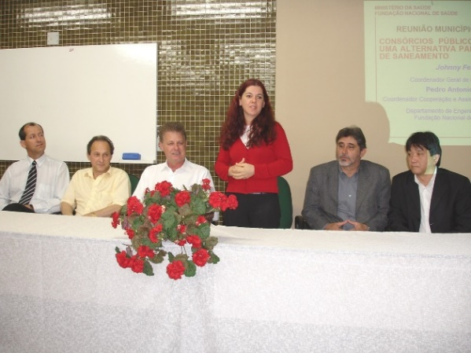
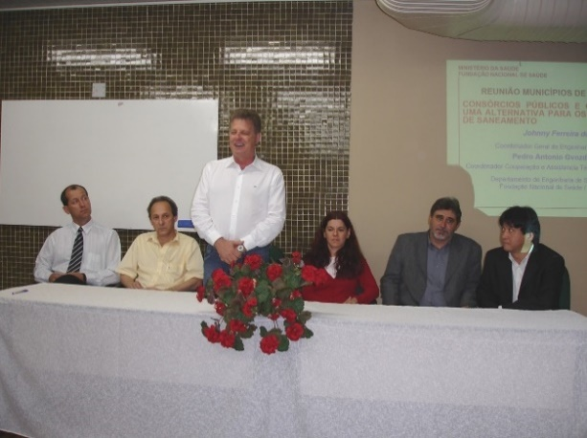

Da esquerda para a direita: Antono I. Willemann – Diretor SAMAE de Orleans; Osvaldo Cruzetta – Vereador Orleans; Valmir José Bratti – Prefeito de Orleans; Engª Ana Lúcia Pereira de Lacerda – Superintendente FUNASA/SC; Engº Pedro Villar – FUNASA-Brasilia-DF; Engº Milton Tadashi Shiratori – Chefe DIESP/FUNASA-SC
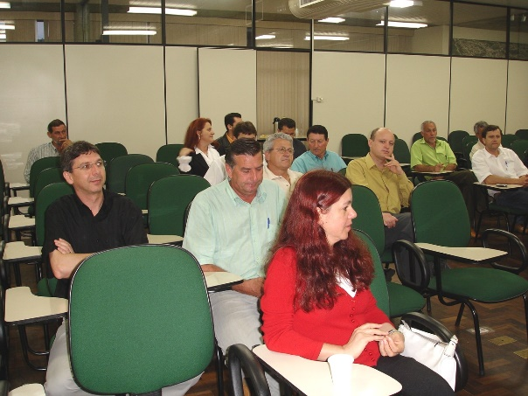
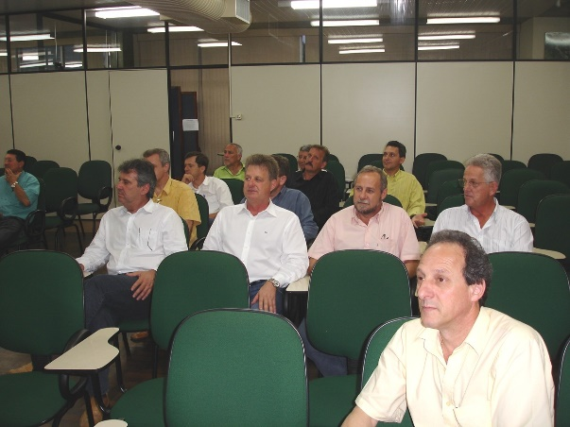

Prefeitos, diretores dos SAMAEs e autoridades regionais
Após a apresentação do Protocolo de Intenções, foi iniciado um importante debate, entre os presentes, com perguntas e esclarecimentos. Na oportunidade o Prefeito de Orleans Valmir José Bratti informou a todos que disponibilizou um terreno do município de Orleans para a construção da sede do consórcio. Ao final da reunião os prefeitos presentes subscreverem o Protocolo de Intenções e levaram cópia dos documentos necessários para aprovação em suas câmara municipais de vereadores.

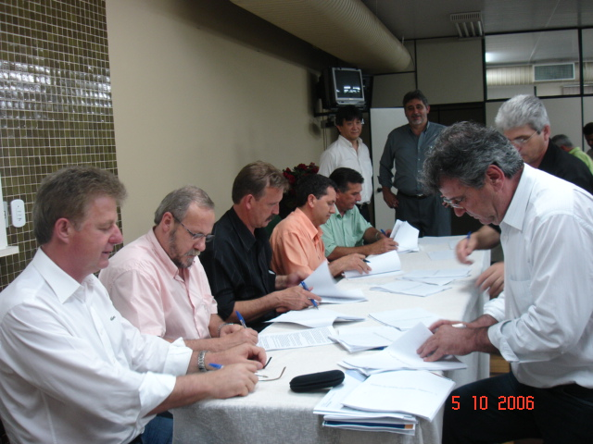
ASSINATURA DO PROTOCOLO DE INTENÇÕES
Da esquerda para a direita:
- VALMIR JOSÉ BRATI – Prefeito de Orleans
- ADEMIR GHESING – Prefeito de São Ludgero
- NAILOR BIAVA – Prefeito de Timbé do Sul;
- _____________- Prefeito de___________
- AMILTON ASCARI – Prefeito de Grão Pará
- ______________ - Prefeito de _________
LUIZ CARLOS ZEN – Prefeito de Urussanga

No dia 29 de novembro de 2006, no Centro Administrativo da Prefeitura Municipal de Orleans, aconteceu a PRIMEIRA ASSEMBLÉIA do Consórcio Intermunicipal de Saneamento Ambiental – CISAM-SUL. A assembleia com a presença das seguintes autoridades: Engº Milton Tadashi Shiratori – FUNASA/SC; Valmir José Bratti – Prefeito de Orleans; Amilton Ascari - Prefeito de Grão Pará; Geci Gertrudes de O. Casagrande - Prefeita de Santa Rosa do Sul; Ademir Gesing - Prefeito de São Ludgero; Nailor Biava - Prefeito de Timbé do Sul; Odivaldo Bonetti – Preposto do Prefeito de Urussanga; Braz Guterro – Prefeito de Imaruí; Hélio Muller Bratti – Presidente da Câmara de Vereadores de Grão Pará; Antonio Ironildo Willemann – Diretor do SAMAE de Orleans; Jackson Buss – Diretor do SAMAE de São Ludgero; Gilson Muller Bratti – Diretor do SAMAE de Grão Pará; Amarildo Scursel Alexandre – Diretor do SAMAE Timbé do Sul; Anselmo Domingos Cabral – Diretor do SAMAE de Santa Rosa do Sul; Maria Fátima Librelato – Chefe de Recursos Humanos do SAMAE de Orleans; Edjalma Ferreira Fernandes – Diretor de Compras de Imaruí; Alice Aparecida de Jesus – Preposta do Prefeito de Jacinto Machado e Sr. Marcelo Nitschke assessor da Prefeitura de Orleans. Para essa assembleia , oito municípios apresentaram da Lei de Ratificação do Protocolo de Intenções, à saber: ORLEANS Lei n°1999 de 21 de novembro de 2006; SÃO LUDGERO Lei n°1398 de 29 de novembro de 2006; URUSSANGA Lei nº 2212 de 29 de novembro de 2006; TIMBÉ DO SUL Lei nº 1384 de 28 de novembro de 2006; JACINTO MACHADO Lei nº 476 de 29 de novembro de 2006; GRÃO PARÁ Lei nº 1435 de 28 de novembro de 2006; SANTA ROSA DO SUL Lei nº 687 de 28 de novembro de 2006 e IMARUÍ Lei nº 1182 de 28 de novembro de 2006.
Neste dia foi eleito o presidente e secretário para a 1ª assembleia, sendo eleito por unanimidade o Sr. Amilton Ascari Prefeito de Grão Pará, com presidente da 1ª assembleia e o Sr Marcelo Nitschke para secretariar os trabalhos.
A primeira diretoria do CISAM MEIO SUL foi assim composta: VALMIR JOSÉ BRATTI - Presidente; ANTONIO IRONILDO WILLEMANN - Diretor Administrativo e Financeiro: e MILTON TADASHI SHIRATORI Diretor Técnico e Operacional.
Através do Termo de Compromisso TC-PAC Nº 0329/2007, firmado entre a FUNASA e a Prefeitura de Orleans em 31/12/2007, foi construído LABORATÓRIO REGIONAL PARTA CONTROLE DA QUALIDADE DA ÁGUA PARTA CONSUMO HUMANO e a SEDE DO CISAM-SUL, localizada no município de Orleans, em terreno doado pelo município de Orleans. Obra já concluída e em pleno funcionamento.

